ГКОУ «Кашинская школа-интернат»
Отчет
о проведении мероприятий в рамках месячника по безопасности
с 01.02.2019 по 28.02.2019г.

№ п\п | Проведены мероприятия | Форма проведения | Сроки проведения | Для кого проводились
1 | Антитеррор. Безопасность для детей. | Мультимедийный урок | 05.02.19 | 5-8
2 | Антитеррор детям. Школа безопасности. | Видео | 06.02.19 | 9
3 | Моя безопасность | Классные часы | с 04.02.19 по 08.02.19 | 1-4
4 | Безопасный интернет | Урок презентация | 07.02.19 | 8-9
5 | Онлайн игра «Найди 10 отличий» | Онлайн игра | 04.02.2019,  05.02.2019 | 6-9
6 | Минутки безопасности | Минутки безопасности | с 11.02.19 по 15.02.19 | 1-4
7 | «Береги свою жизнь – соблюдай ПДД» | Встреча с инспектором ГБДД | 14.02.19 | 6-9
8 | Знатоки правил БДД | Интерактивная игра | 12.02.19 | 6-7
9 | Дорожная безопасность | Классные часы | с 11.02.19 по 15.02.19 | 1-9
10 | «Как научить ребенка безопасному поведению на дороге» | Информация на сайт школы | 11.02.19 | для родителей
11 | Пожарный профессия героическая | Урок мужества | 21.02.19 | 1-4
12 | Пожарная безопасность | Своя игра | 20.02.19 | 7,8,9
13 | Дорожные знаки | Изготовление настольной игры | В теч. недели | 3
14 | Дорожные подсказки | Изготовление настольной игры | В теч. недели | 4
15 | Перевертыши | Изготовление настольной игры | В теч. недели | 5-6
16 | «Вместе за безопасность» | Конкурс листовок | до 27.02.19 | 1-9
17 | Соблюдение правил дорожного движения | Тестирование | 25.02.19 | 1-4
18 | Соблюдение правил дорожного движения | Тестирование | 26.02.19 | 5-8
19 | Самый догадливый  (отгадывание кроссвордов по ПДД) | акция | 27.02.19 | 6-9
20 | Мы знаем все про безопасность | Игровая конкурсная программа | 26.02.19 | 6-7
21 | «Математика и дорожная безопасность» | урок | 28.02.19 | 7
22 | Мы за безопасность | Конкурс школьных агитбригад | 14.03.19 | 1-9

Фото отчёт месячника безопасности

Мультимедийный урок
«Антитеррор. Безопасность для детей»
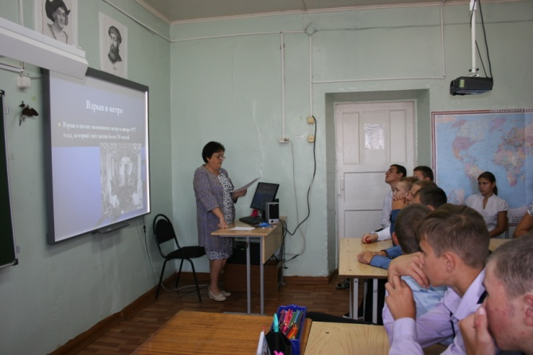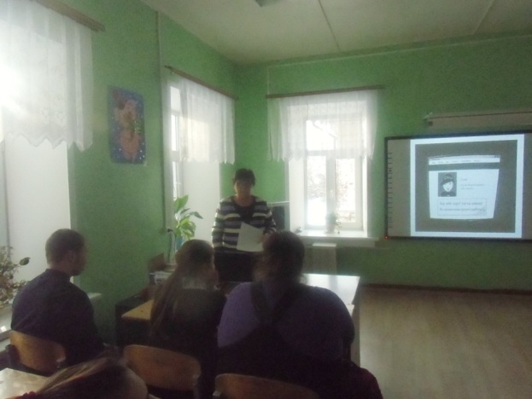
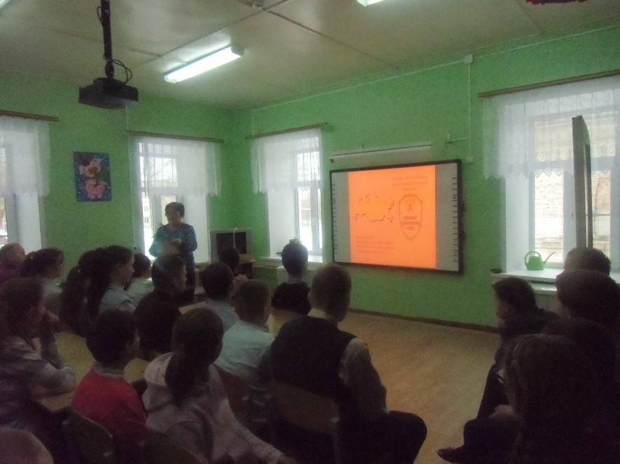

Онлайн игра «Найди 10 отличий»
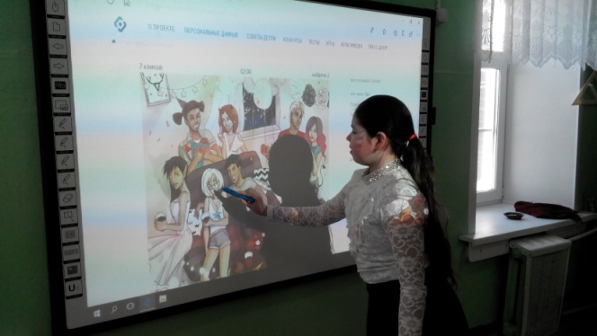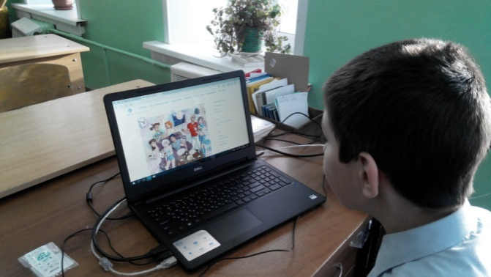

Встреча с инспектором ГБДД
«Береги свою жизнь – соблюдай ПДД»
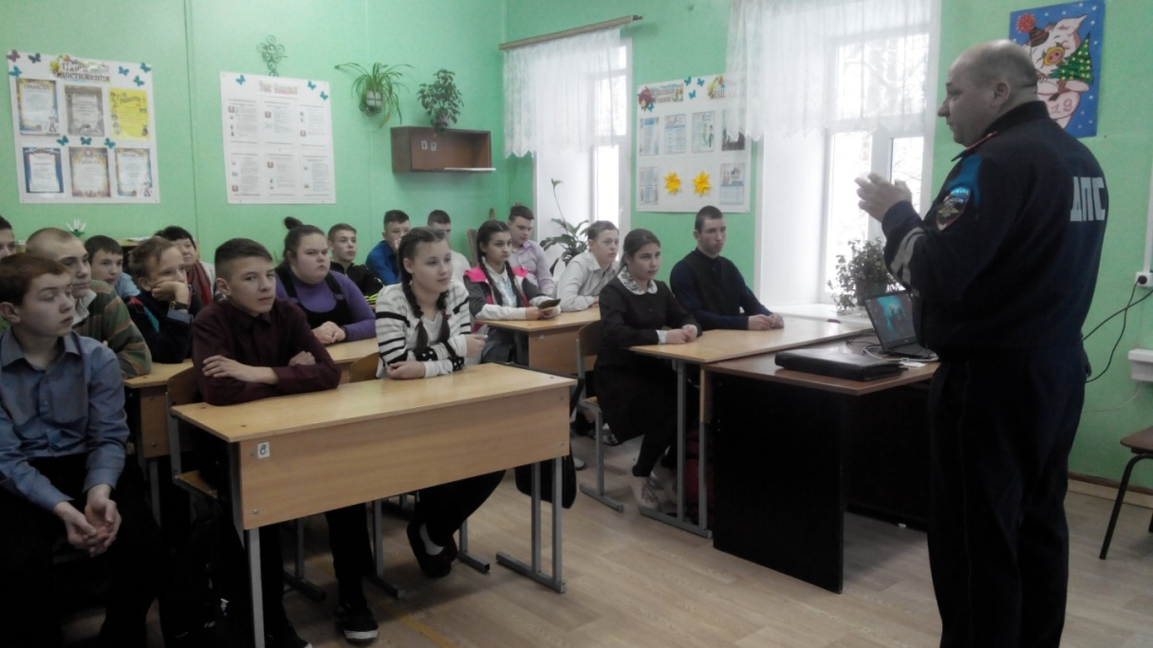

Интерактивная игра Знатоки правил БДД
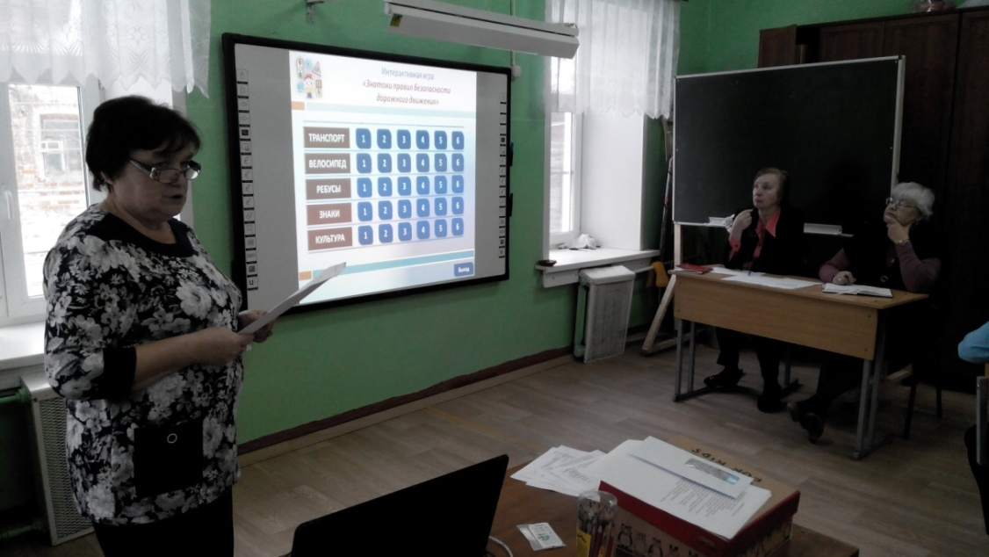

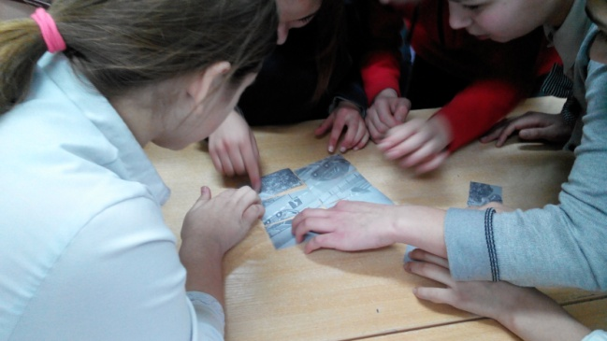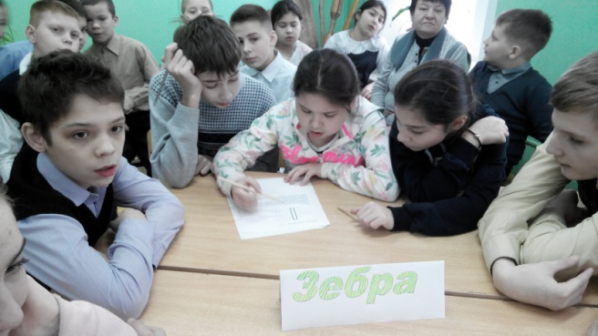

Урок мужества 1-4 классы
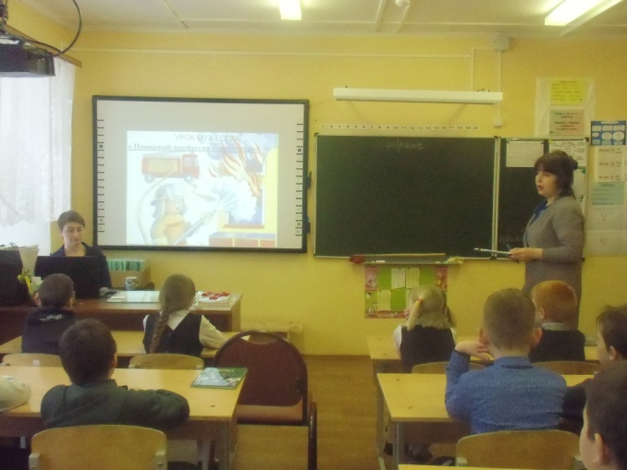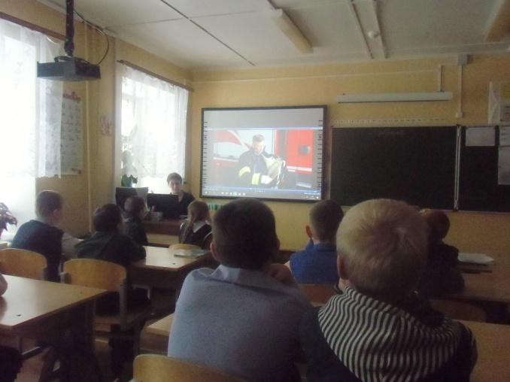
Игровая конкурсная программа «Мы знаем все про безопасность»
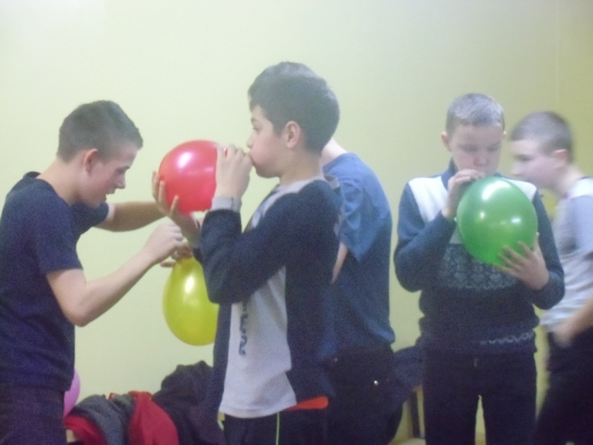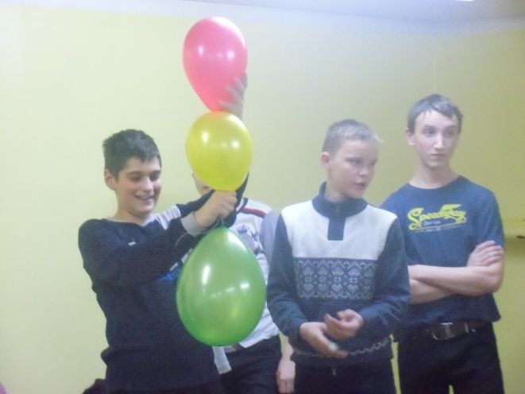
Разгадывание кроссвордов по безопасности
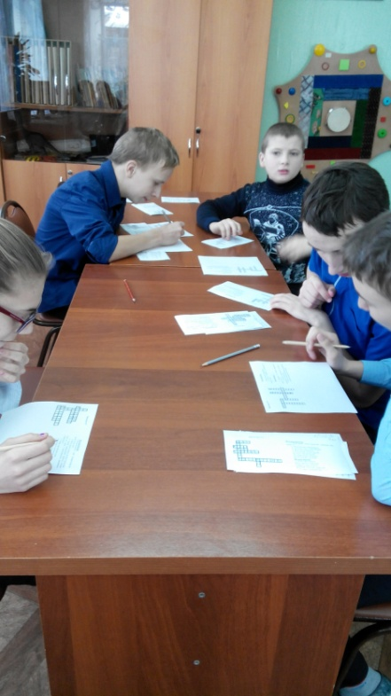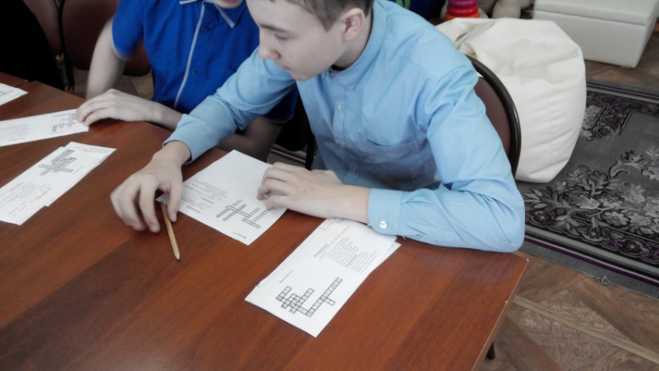
Конкурс листовок «Вместе за безопасность»

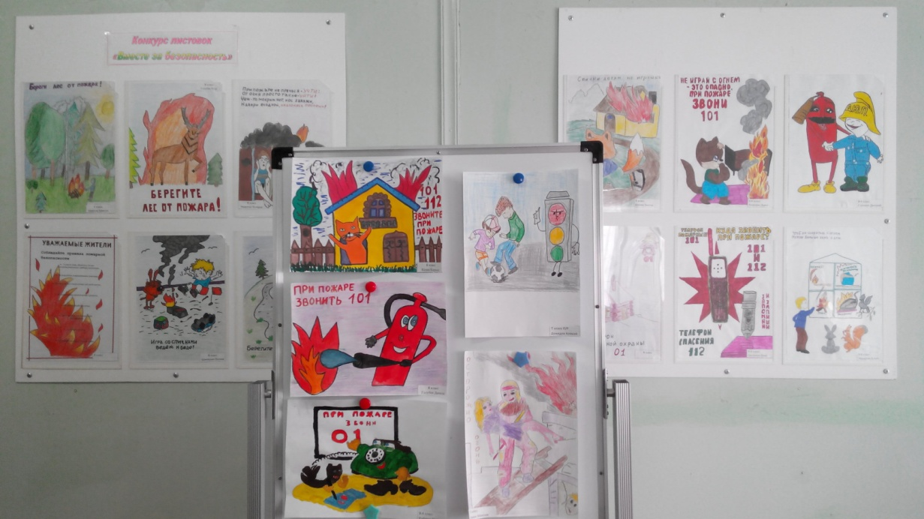
Урок «Математика и дорожная безопасность»
